數練3-3

一、應用題：
- 可愛國小全校女生有1500人，且男生的人數是女生的1.6倍，那麼全校男生人數比女生多幾人？
- 阿德有1100元，阿寶的錢是阿德的1.5倍，阿寶的錢比阿德的多幾元？
- 小燕參加路跑活動，她跑了全程的倍後， 距離目的地還有54公里，路跑活動全程是幾公里？
- 阿祿比阿福高27公分，阿祿的身高是阿福的1.2倍，兩人的身高各是多少公分？
- 叮叮的錢是噹噹的4倍，叮叮比噹噹多了900元，叮叮和噹噹兩人各有幾元？
- 安民村的男生比女生多48人，女生人數是男生人數的0.6倍，安民村的男、女生各是幾人？
- 六年1班第一次月考的數學成績公布，90分以上(含90分)的人數占全班人數的25％，未滿90分有21人，六年1班共有幾個學生？
- 高鐵時速是汽車時速的4倍，高鐵每小時行駛的距離比汽車的多225公里，高鐵和汽車的速度各是多少公里／時？

數練3-3

一、應用題：
- 可愛國小全校女生有1500人，且男生的人數是女生的1.6倍，那麼全校男生人數比女生多幾人？
- 阿德有1100元，阿寶的錢是阿德的1.5倍，阿寶的錢比阿德的多幾元？
- 小燕參加路跑活動，她跑了全程的倍後， 距離目的地還有54公里，路跑活動全程是幾公里？
- 阿祿比阿福高27公分，阿祿的身高是阿福的1.2倍，兩人的身高各是多少公分？
- 叮叮的錢是噹噹的4倍，叮叮比噹噹多了900元，叮叮和噹噹兩人各有幾元？
- 安民村的男生比女生多48人，女生人數是男生人數的0.6倍，安民村的男、女生各是幾人？
- 六年1班第一次月考的數學成績公布，90分以上(含90分)的人數占全班人數的25％，未滿90分有21人，六年1班共有幾個學生？
- 高鐵時速是汽車時速的4倍，高鐵每小時行駛的距離比汽車的多225公里，高鐵和汽車的速度各是多少公里／時？

3-3解答

一、應用題：
- 答案：1500×(1.6－1)＝900，答：900人
- 答案：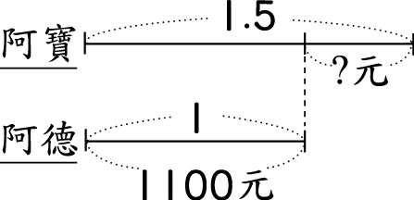
1100×（1.5－1）＝550，答：550元
- 答案：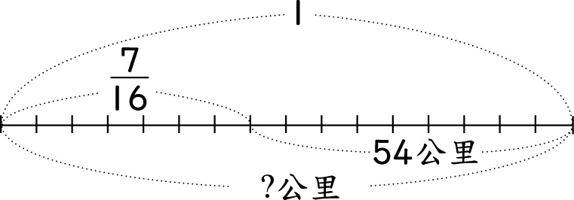
54÷（1－）＝96，答：96公里
- 答案：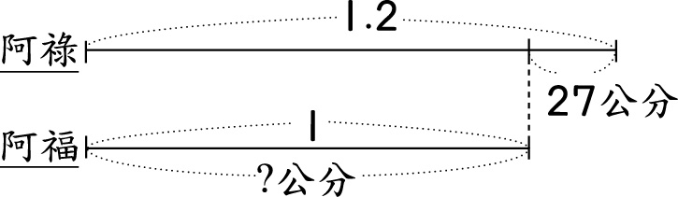
27÷（1.2－1）＝135，135×1.2＝162，答：阿祿高162公分，阿福高135公分
- 答案：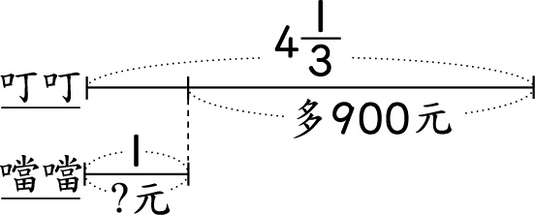
900÷（4－1）＝270，270＋900＝1170，答：叮叮1170元，噹噹270元
- 答案：48÷（1－0.6）＝120，120×0.6＝72，答：男生120人，女生72人
- 答案：21÷(1－25％)＝28，答：28個學生
- 答案：225÷(4－1)＝75，75×4＝300，答：高鐵300公里／時，汽車75公里／時

